Техническое задание
по компетенции «Малярное дело»
Участники- студенты
Крымский чемпионат «Абилимпикс - 2019»

1. ОПИСАНИЕ КОМПЕТЕНЦИИ
  - Практическое задание составлено в соответствии с требованиями ФГОС по профессии 08.01.08 Мастер отделочных строительных работ.
  - Актуальность компетенции
Современный маляр должен постоянно повышать свой профессиональный уровень, чтобы удовлетворять растущие запросы общества и государства.
Данная компетенция позволяет участнику самореализоваться, показать свои творческие способности, получить новый импульс для дальнейшего творчества.
Чем выше квалификация профессионала, тем выше сложность и качество выполняемых им работ, и, соответственно, выше уровень оплаты.
  - Требования к квалификации
Рабочая среда: гигиена, безопасность, законы
Участники должны обладать следующими знаниями и пониманием гигиены, безопасности и соответствующих законов, относящихся к производству малярных работ:
- описать (своими словами) стандарты и законы, относящиеся к безопасности, охране труда и гигиене малярных и декоративных работ;
- описать различные средства индивидуальной защиты;
- описать технику безопасности при работе с электрическими инструментами
Умение:
- создать и поддерживать безопасную и гигиеничную рабочую среду;
- правильно организовать рабочее место;
- применять стандарты и законы, относящиеся к безопасности, охране труда и гигиене малярных работ;
- определять и использовать необходимые в каждом конкретном случае средства индивидуальной защиты;
- соблюдать технику безопасности при работе с электрическими инструментами
Изучение объекта (чтение планов и чертежей / материалы и оборудование)
Знание и понимание:
- понимание работы и запросов клиента (согласовывать с ним задачи);
- определение качества и необходимых стандартов.
Умение:
- читать и интерпретировать документацию из различных источников;
- читать и интерпретировать чертежи и технические описания;
- рассчитывать количество материала в соответствии с планами и техническими описаниями;
- описывать в письменной форме процесс и порядок работ
Выполнение подготовительных работ при производстве малярных работ
Знание и понимание:
- приёмов подготовки поверхностей под окрашивание и оклеивание поверхностей;
- приёмов подготовки материалов для выполнения малярных работ;
- выбор и правильное владение инструментами, механизмами
Умение:
- определять объём выполняемых работ;
- соблюдать правила подготовки площадки для проведения малярных работ;
- соблюдать технологии приготовления клеевых, шпаклёвочных, окрасочных составов
Окрашивание поверхности различными малярными составами
Знание и понимание:
- технологии дизайна и подбора колеров согласно техническому заданию,
дизайну, стилю;
- технологии выполнения малярных и обойных работ;
- технологии измерения и построения на поверхности перспективы;
- технологии декорирования поверхностей;
- технологии выполнения малярных работ под отделку трафаретами;
- способов вытягивания филёнок;
- приёмов декоративной отделки поверхностей по трафарету;
- технологии окраски поверхностей составами на водной основе;
- технологии выполнения окраски поверхностей неводными составами;
- знание технологии окраски внутренних и наружных поверхностей
Умение:
- соблюдать правила окраски поверхностей кистями и валиками водными
и неводными составами;
- соблюдать технологию изготовления трафаретов;
- соблюдать технологии отделки поверхностей набрызгом и торцеванием;
- подбирать цвета колера в зависимости от освещённости помещений и
ориентации их относительно света;
- соблюдать нормы времени при выполнении заданных объёмов работ
Оклеивание поверхности различными материалами
Знание и понимание:
- технологии подготовки поверхностей под оклейку различными материалами;
- технологии наклеивания различных материалов на потолки и стены;
- технологии отделки поверхностей жидкими обоями;
- расчёта потребностей материалов
Умение:
- выбирать вид клеящего составов для проклеивания поверхностей и наклеивания обоев (на различной основе);
- выполнять подготовку жидких обоев к нанесению на поверхности;
- выполнять нарезку обоев на полотна;
- рассчитывать потребность материалов для оклеивания помещений;
- выполнять качественное оклеивание поверхностей

Выполнение ремонта окрашенных и оклеенных поверхностей
Знание и понимание:
- определение дефектов и повреждений поверхностей, подлежащих ремонту
Умение:
- соблюдать технологию ремонта поверхностей;
- производить ремонт различных поверхностей без ухудшения качества ремонтируемой поверхности
Творческое оформление и украшение
Знание и понимание:
- выслушать мнение клиента;
- понимать предложенную тему;
- аргументировано и обоснованно предлагать адекватные варианты;
- показать высокий профессионализм за отведённый период времени
Умение:
- профессионально выполнять декоративную покраску;
- качественно декорировать поверхности в различных техниках;
- продемонстрировать талант и профессиональное мастерство маляра настолько полно, насколько это возможно

2. КОНКУРСНОЕ ЗАДАНИЕ
2.1. Цель
Помочь лицам с ограниченными возможностями здоровья самореализоваться, показать свои творческие способности, получить новый импульс для дальнейшего творчества
2.2. Формат и структура Конкурсного задания
Обязательное конкурсное задание состоит из двух модулей.
Модуль А:
- оклеивание рабочей поверхности виниловыми обоями на бумажной основе с подбором рисунка;
- оформление поверхности молдингом.
Модуль Б:
- выполнение окраски рабочей поверхности;
- выполнение разметки рабочей поверхности по диагонали;
- декоративная отделка поверхности «Розы»

2.3. Продолжительность выполнения задания
Суммарное время выполнения практического задания: 4 часа.
В том числе:
Модуль А – 1,5 часа
Модуль Б – 2,5 часа
2.4. Описание объекта
Модуль А.
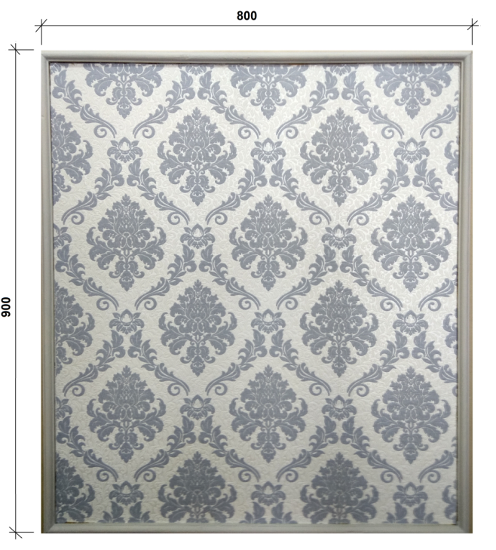

Модуль Б.
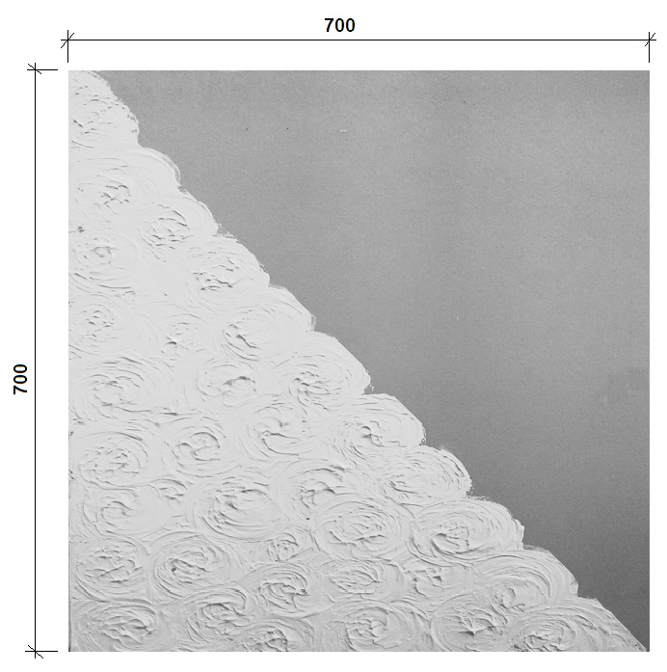
2.5. Последовательность выполнения задания
Модуль А.
2.5.1. Оклеивание рабочей поверхности виниловыми обоями на бумажной основе с подбором рисунка
Выполнить нарезку обоев на полотна с подбором рисунка. Оклеить рабочую поверхность виниловыми обоями на бумажной основе.
2.5.2. Оформление поверхности молдингом
Отрезать по размеру молдинг, окрасить его подобранным колером; приклеить к поверхности.
Цвет окрасочного состава для молдинга должен сочетаться по цвету с обоями.

Модуль Б.
2.5.3. Окраска рабочей поверхности
Подготовить окрасочный состав к работе (заколеровать). Окрасить рабочую поверхность заколерованным составом на водной основе.
Колеровку окрасочного состава участник выполняет самостоятельно. Оценивается оригинальность цветового решения, сочетаемость цвета в общей гамме цветов, используемых в задании. На окрашенной поверхности не должно быть пропусков, потеков и прочих дефектов.
Оценивается сочетаемость цветов и общее впечатление.
2.5.4. Декоративная отделка окрашенной поверхности (розы)
Выполнить объемный рисунок «розы» готовой шпатлевкой целлофановыми пакетами.
Колеровку шпатлевочного состава участник выполняет самостоятельно. Оценивается оригинальность цветового решения, сочетаемость цвета в общей гамме цветов, объем рисунка.
Оценивается сочетаемость цветов и общее впечатление.
2.5. Критерии оценки практического задания (в баллах)
Модуль А – 45 баллов
- Организация работы – 5
- Оклейка поверхности виниловыми обоями на бумажной основе с подбором рисунка -25
- Отделка поверхности молдингом с покраской – 10
- Субъективная оценка – 5
Модуль Б – 55 баллов
- Организация работы – 5
- Разметка – 5
- Окраска поверхности – 15
- Декоративная отделка окрашенной поверхности – 25
- Субъективная оценка – 5

№  п/п | Критерии | Кол-во баллов
 | Модуль А | 45
1 | Организация работы | 5
1.1. | Соблюдение техники безопасности
 | Отсутствие нарушений в работе с электроприборами | 1
 | Отсутствие нарушений в работе с инструментами и оборудованием | 1
 | Наличие спецодежды и правильное использование средств индивидуальной защиты | 1
1.2. | Организация и соблюдение эргономики и порядка рабочего места
 | Поддержание эргономики рабочего места | 1
 | Чистота инструмента и оборудования во время процесса и по завершению | 1
2 | Оклейка поверхности виниловыми обоями на бумажной основе с подбором рисунка | 25
 | Технология нарезки обоев на полотна соблюдена | 5
 | Рисунок совмещен правильно | 5
 | Технология оклейки рабочей поверхности соблюдена | 10
 | Отсутствие дефектов (пузыри, складки, отслаивание) на оклеенной поверхности | 5
3 | Отделка поверхности молдингом с покраской | 10
 | Качественный монтаж молдинга: не отстает от планшета; соблюдены заданные размеры | 5
 | Окраска молдинга произведена качественно: поверхность равномерно окрашена; отсутствуют подтеки краски; цвет колера подобран правильно | 5
 | Модуль Б | 55
1 | Организация работы | 5
1.1 | Соблюдение техники безопасности
 | Отсутствие нарушений в работе с электроприборами | 1
 | Отсутствие нарушений в работе с инструментами и оборудованием | 1
 | Наличие спецодежды и правильное использование средств индивидуальной защиты | 1
1.2 | Организация и соблюдение эргономики и порядка рабочего места
 | Поддержание эргономики рабочего места | 1
 | Чистота инструмента и оборудования во время процесса и по завершению | 1
2 | Разметка | 5
 | Поверхность разделена четко по диагонали | 5
3 | Окраска поверхности | 15
 | Технология окраски поверхности соблюдена.  Поверхность равномерно окрашена, отсутствуют подтеки краски | 10
 | Цветовая гамма, выбранная участником, оправдана с точки зрения сочетаемости цветов | 5
4 | Декоративная отделка окрашенной поверхности | 25
 | Технология нанесения объемного рисунка соблюдена | 5
 | Отделка поверхности произведена качественно; контуры рисунка четкие, отсутствуют пробелы | 7
 | Цветовая гамма, выбранная участником, оправдана с точки зрения сочетаемости цветов | 8
 | Общее впечатление от выполненной работы | 5
5 | Субъективная оценка всей конкурсной работы, отношение конкурсанта к другим участникам соревнований, коммуникабельность, внешняя эстетика работы | 5
 | ИТОГО: | 100

- Инфраструктурный лист
1. Оснащение рабочего места 1 участника
№ | Наименование | Количество(шт)
1 | Ведро пластмассовое 10л | 1
2 | Розетка рядом со стендом | 1
3 | Стол для участника | 1
4 | Табурет или стул жёсткий для участника | 1
5 | Швабра-щетка жёсткая с ручкой | 1
6 | Совок | 1
7 | Корзина для мусора | 1
8 | Планшет (заготовка), подготовленный к работе 900х800- гипсокартон | 1
9 | Планшет (заготовка), подготовленный к работе 700х700- гипсокартон | 1
10 | Линейка прозрачная пластиковая с держателем,30 см | 1
11 | Линейка прозрачная пластиковая 50 см | 1
12 | Рулетка 5м | 1
13 | Валик малярный d=6мм, с коротким ворсом 50-60мм | 2
14 | Валик велюровый 150мм с коротким ворсом | 1
15 | Емкость для малярных  составов 0,5 литра | 4
16 | Емкость для малярных  составов 1 литр | 1
17 | Емкость для малярных  составов 0, 5 литр с крышкой | 2
18 | Кисть – ручник плоский – 25 мм | 1
19 | Кисть – ручник плоский – 50 мм | 1
20 | Шпатель металлический – 100 мм | 1
21 | Нож с выдвигающимся лезвием и запасными лезвиями | 1
22 | Ножницы | 1
23 | Шпатель пластмассовый для разглаживания обоев | 1
24 | Ванночка (кюветка) малая | 1
25 | Ванночка (кюветка) средняя | 1
26 | Перчатки тканевые | 3

2. Расходный материал на 1 участника
№ | Наименование | Количество(шт)
1 | Грунтовка акриловая глубокого проникновения – канистра 10 л | 1-на на всех участников
2 | Шпатлевка готовая к применению VGT– ведро 15 кг | 3 – на всех участников
3 | Виниловые обои на бумажной основе ширина 0,53 м с рисунком | 1 рулон на 2 участников
4 | Шлифовальная бумага – лист формата А4 | 6
5 | Дисперсионный краситель желтый – 50 гр | 1
6 | Дисперсионный краситель синий – 50 гр | 1
7 | Дисперсионный краситель красный – 50 гр | 1
8 | Дисперсионный краситель зелёный – 50 гр | 1
9 | Дисперсионный краситель фиолетовый – 50гр | 1
10 | Дисперсионный краситель сиреневый – 50гр | 1
11 | ВД-АК. Акриловая  белая краска на водной основе – 2,5 кг | 1
12 | Малярный скотч – рулон | 1
13 | Молдинг пенопластовый 25мм | 4м
14 | Клей для виниловых обоев, 500 г | 1
15 | Клей ПВА «Момент» – 200г | 1-
16 | Пистолет для выдавливания клея ПВА «Момент» | 1
17 | Ткань вафельная – 50 м | 1 рулон на всех
18

3. Оборудование площадки
№ | Наименование | Ед.измерения | Кол-во
1 | Водоснабжение – кран со шлангом 10 м на расстоянии не более 10-15 м от места проведения конкурса | шт | 1
2 | Саморез ГК по металлу 3,5х25 мм. | шт | 100
3 | Саморез ГК по дереву 4,2х76 мм. | шт | 100
4 | Саморез ГК по дереву 3,5х41 мм. | шт | 300
5 | Лента малярная 48 мм.х 50 м. | шт | 1
6 | Гипсокартон стеновой КНАУФ 2,5м.4292 | шт | 5
7 | Дюбель быстрого монтажа 6 х 40 мм. "Гриб" (100 шт.) с усиками | шт | 1
8 | Мешки для мусора 60л | упаковка | 2
9 | Мешки для мусора 30л | упаковка | 2
10 | Скотч зеленый не прозрачный | шт | 2
11 | Аптечка | шт | 1
12 | Швабра для уборки пола +ведро | шт | 1

4.Оснащение для комнаты жюри
Наименование | Количество (шт)
5.1. Ноутбук | 1
5.2. Принтер (с возможностью ксерокопирования МФУ) | 1
5.3. Удлинитель с проводом 3 метра | 3
5.4. Набор ручек и карандашей | 1
5.5. Набор цветных маркеров | 1
5.6. Ластики | 1
5.7 Ножницы канцелярские | 1
5.8. Степлер с набором скоб | 1
5.9. Скотч узкий | 1
5.10. Скотч широкий прозрачный | 1
5.11. Набор файлов | 50
5.12. Чайник электрический | 1
5.13. Одноразовые стаканы | 100
5.14. Кулер с водой (для судейской и зоны соревнований) | 2
5.15. Чай, кофе, сахар, молоко, конфеты, печенье. | Для всех участников, экспертов, волонтеров
5.16.Салфетки бумажные (упаковка) | 1
5.17. Полотенца бумажные (упаковка) | 1
5.18.Калькулятор | 1
5.19 Планшет с зажимом | 1
5.20 Точилка для карандашей | 1

5. Спецодежда и безопасность

№ | Наименование | Количество
1 | Футболка с логотипом Абилимпикс дляучастников | По количеству участников
2 | Футболка с логотипом Абилимпикс для экспертов | По количеству экспертов
3 | Вся электропроводка должна быть скрыта в уровень пола

Тоолбох
1 | Перчатки тканевые
2 | Халат, фартук или комбинезон

Особые требования:
- Комната для экспертов должна быть вынесена за пределы зоны соревнований
- Общая площадь комнаты экспертов не менее 20м.кв. (при полном сохранении запланированной площади зоны соревнований со складом и комнатами для участников)
- Оснащение элекророзетками комнаты экспертов.
- Аптечка должна содержать:
- кровоостанавливающие средства, перекись водород,
марлевые салфетки, пластырь;
- успокоительные средства;
- болеутоляющие средства;
- средства от диареи;
- антигистаминные средства.
Составил: главный эксперт Полищук А.Н.

Итоговый протокол
по компетенции «Малярное дело»

№ п/п | ФИО | I этап | II этап | Итого набранных баллов
1
2
3
4
5

Жюри (ФИО) __________________ | ____________________________
______________________________  ______________________________  ______________________________  ______________________________ | ____________________________  ____________________________  ____________________________  ____________________________

1 МЕСТО ___________________________
2 МЕСТО ___________________________
3 МЕСТО ______________________________

ГЛАВНЫЙ ЭКСПЕРТ ________________ дата_____________
Программа - Компетенция «Малярное дело»
Дата проведения 05 – 07 июня 2019 года
1 день, площадка № 1
9.00 – 11.00 | Заезд и регистрация участников, экспертов Чемпионата, поселение в общежитие (площадка № 1)
11.00 – 12.30 | Торжественное открытие II Крымского чемпионата профессионального мастерства для людей с инвалидностью «Абилимпикс» (актовый зал, ул. Севастопольская, 84)
13.00 – 14.00 | Обед
14.00 – 14.10 | Организационное совещание экспертов с Главными экспертами
14.10 – 14.20 | Аудит конкурсных площадок экспертами. Организационное совещание с экспертами на конкурсных площадках. Инструктаж экспертов по ОТ и ТБ. Распределение ролей между экспертами. Внесение необходимых организационных корректив на конкурсных площадках (учебная мастерская № ____
14.20 – 14.30 | Знакомство участников Чемпионата «Абилимпикс» с конкурсным заданием, подготовка рабочего места, жеребьевка, инструктаж участников по ОТ и ТБ)
14.30 – 16.30 | 1 конкурсное задание Декорирование поверхности (учебная мастерская)
16.00 – 17.00 | Работа экспертов
18.00 – 19.00 | Ужин
17.00 – 20.00 | Культурная программа (посещение театров, музеев, выставок)
2 день, площадка № 1
8.00 – 8.30 | Завтрак
08.30 – 9.00 | Регистрация участников на конкурсных площадках
9.00 – 11.30 | 2 конкурсное задание Оклеивание поверхности обоями (учебная мастерская )
11.30 – 12.00 | Работа экспертов
12.00 – 12.15 | Перерыв
12.15 – 13.45 | Мастер класс на тему: «Декорирование поверхности ручным инструментом»
13.45 – 14.00 | Работа экспертов
14.00 – 15.00 | Обед
15.00 – 16.00 | Подведение итогов соревнований (завершение внесения оценок в итоговые протоколы)
18.00 – 19.00 | Ужин
17.00 – 20.00 | Культурная программа (посещение театров, музеев, выставок)

3 день, площадка № 2
8.00 – 9.00 | Завтрак
10.00 – 11.30 | Торжественная Церемония закрытия и награждения победителей, участников II Крымского чемпионата профессионального мастерства для людей с инвалидностью «Абилимпикс» (актовый зал,  ул. Севастопольская, 84)
12.00 – 13.00 | Отъезд участников, экспертов Чемпионата

